双（β-酮胺）铜(II)配合物合成、表征及其催化1-己烯和丙烯酸甲酯共聚的研究

刘小芳 (学号：04325007)

指导老师：高海洋 副教授
中山大学化学与化学工程学院化学专业，中山大学高分子研究所
摘要 合成了两种新的双(β-酮胺)铜(II) 配合物并进行了表征。在助催化剂甲基铝氧烷(MAO)作用下进行催化1-已烯与丙烯酸甲酯（MA）聚合研究。结果表明，β-酮胺铜/MAO体系催化1-己烯与MA共聚有较高的活性，配合物的空间位阻越大，则得到的共聚物分子量越大。单体中MA的投料量越大，催化剂的活性越高，极性单体插入率越大，所得共聚物的分子量也越大。探讨了共聚合的机理，认为该铜配合物催化1-己烯与MA共聚遵循自由基聚合机理。

关键词 β-酮胺铜（II）配合物 丙烯酸甲酯 1-己烯 共聚

1. 前言
聚烯烃是应用最广泛的树脂之一，占整个高分子产业的70％，但是由于聚烯烃的非极性，其粘合性、润湿性、印染性、透气性以及与其他物质的相容性等性能较差，这在一定程度上限制了它应用范围的扩展。因此，通过引入功能性官能团制备功能化聚烯烃来改善其应用性能成为人们日益关注的热点。其中，直接共聚法是最直接、最理想的方法，能够一步到位地制备功能化聚烯烃，不需要后处理工序。因而通过烯烃和极性单体直接共聚，精确控制聚合物结构和组成，制备功能化聚烯烃，一直是烯烃聚合领域关注的焦点和最具挑战性的研究课题。
工业上用乙烯和某些极性单体可在高压下进行自由基共聚合，但聚合的反应条件苛刻，得到的是高极性单体含量的共聚产物，并且产物结构复杂不易控制。而配位聚合由于其金属中心的亲电亲氧性强,通常易被路易斯碱性基团钝化，极性单体的加入容易使催化剂严重失活,因而极性单体一般须经化学保护或空间保护之后才能与烯烃进行共聚，并且插入率低。近年来有通过过渡金属介导引发烯烃和极性单体共聚逐渐引起重视，其可以在温和的条下，制备出功能化的聚烯烃^{[1]}。
Novak 报道了中性吡咯亚胺钯催化剂，催化MA和1-己烯共聚，得到富含丙烯酸酯基团的无规分布结构的共聚物。作者认为共聚是的是通过自由基机理进行的而非配位插入机理^{[2]}。
进一步的研究表明，MA的2,1插入了金属－碳（M－C）键，形成金属－烷基（M－alkyl）活性种，发生均裂形成稳定的自由基，导致金属介导的（metal mediated）自由基聚合反应发生，并且中心金属的亲电性越弱，越易发生均裂产生自由基^{[3]}。
另外，铜化合物除了作为ATRP聚合的引发剂外，也有用来催化烯烃与MA或MMA聚合。本课题组合成了[N, O]型铜(II)配合物，在MAO作用下催化降冰片烯与甲基丙烯酸甲酯共聚成功地制得了共聚物，聚合机理倾向于自由基机理^{[4]}。
另外双（水杨醛亚胺）铜(Ⅱ)配合物在MAO作用下也被用来催化乙烯和甲基丙烯酸甲酯的共聚合，所得到的共聚物含有较高的极性单体含量（73-88%），高的分子量以及宽的分散系数（11<PDI<13）^{[5]}。
本项目在本课题组前期的基础上，简易地合成出在水中和在空气中稳定的双-（β-酮胺）铜(II)配合物，与MAO作用结合，在温和的条件下引发烯烃与极性单体共聚制备功能化聚烯烃。课题的研究既具有重要的理论意义，同时也对工业上的实际生产具有重要的指导意义。
2. 实验
2.1 原料和试剂的纯化
在合成过程中，所有对空气和水汽敏感的操作步骤都严格按照Schlenk和真空管路工艺进行。
(1). 甲苯：在氮气保护下，加入钠和二苯甲酮回流至蓝紫色，使用之前蒸出。
(2). 正己烷：在氮气保护下，用五氧化二磷回流8h蒸出，存放入4A分子筛的棕色瓶中，通高纯氮气脱氧处理保存备用。
(3).甲醇：常温常压下，加入钠和邻苯二甲酸乙二酯回流2-3个小时，再蒸出。
(4).MA：常温下，加入氢化钙搅拌10小时以上，在常温常压下蒸出，氮气保护下存放于平底烧瓶中，套上塑料袋，避光保存。
(5).1-己烯：常温下，加入氢化钙搅拌10小时以上，在常温常压下蒸出，氮气保护下存放于平底烧瓶中。
其他试剂直接购买而没有纯化处理。甲基铝氧烷（MAO）自己合成。
2.2 主要仪器及测试表征
元素分析测试采用德国Elementar公司Vario EL元素分析仪。红外分析采用溴化钾压片法，使用Nicolet/Nexus 670傅立叶红外光谱分析仪进行测试。核磁共振分析采用美国Varian Mercury-Plus300 核磁共振波谱仪。晶体结构用Bruker SMART 1000 CCD X-Ray四圆衍射仪测定。
数均分子量(Mn)、重均分子量(Mw)和分子量分布(MWD=Mw/Mn)通过凝胶色谱(GPC)测定， Waters 公司的Water ultrastyragel凝胶色谱仪，柱子：Water ultrastyragel，7.8×300mm， 泵：Waters 515， 检测器：Waters 410示差检测器，溶剂: 三氯苯，温度:135℃, 流速: 1.0ml/min，并用标准的聚苯乙烯校正。
2.3 β-酮胺配体的合成
在装有回流冷凝管及分水器的250ml反应瓶中加入0.143mol的乙酰丙酮, 0.143mol的 2, 6-二异丙基苯胺或2, 6-二甲基苯胺，0.01g的对甲苯磺酸(作催化剂)，150mL甲苯(作溶剂)。将反应混合物加热到125-130℃回流反应2-3h后，水以甲苯-水的共沸物经分水器除去，将反应液进行减压蒸馏得到纯度达99.0%以上的β-酮胺产物馏分。配体L1：C₁₃H₁₇NO，理论值（%）：C: 76.81, H: 8.43, N: 6.89; 测试值（%）：C: 76.36, H: 8.510, N: 6.933.配体L2:C₁₇H₂₅NO, 理论值（%）：C: 78.72, H: 9.71, N: 5.40; 测试值（%）：C: 76.09, H: 9.419, N: 6.114。
图Ⅰ 配体配合物的结构图
2.4 双（β-酮胺）铜（Ⅱ）配合物的合成
Cu(OAc)₂·H₂O的甲醇溶液缓慢滴加于配体的甲醇溶液中，溶液由蓝变绿，并且颜色逐渐加深至黑色，回流2小时后放置冷却，浓缩除去甲醇溶剂，抽滤得到黑色晶体，用甲醇洗涤，真空抽干得到目标产物（图Ⅰ）。配合物Ⅰ：产率约40％，C₂₆H₃₂CuN₂O₂元素分析：理论值（%）：C66.71; H6.89; N5.98；测试值（%）：C66.58;H7.654; N5.860。红外分析（主要波数）：765, 1407, 1513,1573, 2913cm⁻¹配合物Ⅱ：产率约89％，C₃₄H₄₈CuN₂O₂元素分析：理论值（%）：C70.37; H8.34; N4.83，测试值（%）：C69.51; H8.371; N4.820。红外分析（主要波数）：765, 1407, 1515, 1573, 2960cm⁻¹。
X-ray单晶衍射分析：配合物Ⅱ的晶体结构图示于图Ⅱ。两个六元配位环不在同一个平面上，而是是有一定夹角。
图Ⅱ 双β-酮胺铜(Ⅱ)配合物Ⅱ晶体结构图
2.5 聚合实验
将带有气体导入管和磁力搅拌子的50mL支口圆底烧瓶经红外灯烘烤、连续抽真空1h以上，除尽水分和空气；通入氮气，加入计量的MAO固体，通入高纯氮气置换两次后充入氮气至0.01MP；用注射器加入计算量甲苯，接着注射入计算量1-己烯，计算量MA（两种单体总物质的量95.6mmol）再加入新配置的催化剂20μmol(溶于5ml甲苯中)，保持反应液总体积20ml。将支口瓶放入45℃恒温油浴开始搅拌，并以此为反应的起始时间。反应12小时后，用盐酸-乙醇溶液终止，过滤，聚合物用酒精洗涤三次，真空烘干至恒重。
3. 结果与讨论
所有化合物的元素分析结果与我们预期产物的理论计算值基本一致。配合物对空气和水汽不敏感，易溶于甲苯、二氯甲烷，难溶于正己烷。红外波谱分析显示了[N,O]配体与铜金属中心发生了配位。
在MAO作用下， β-酮胺铜(Ⅱ)配合物催化1-己烯与丙烯酸甲酯MA共聚（表Ⅰ）。
1).配合物结构对聚合影响
对比Run4、8，可发现配体苯环上取代基的空间位阻大的催化剂Ⅱ催化得到的聚合物分子量较大，可达7万，这符合自由基聚合机理。因为配体上空间位阻越大，越有利于稳定自由基聚合的活性中心，但却对配位聚合中心不利。在相同的反应条件下，配体苯环上取代基是甲基的配合物Ⅰ催化活性普遍高于配体苯环上取代基是异丙基的配合物Ⅱ的活性。而且，由催化剂Ⅰ制得了高己烯含量（40％）的共聚物。
2).单体投料比对聚合的影响
单体投料比影响催化活性，随着MA的投料量不断增加，铜合物的催化活性也不断增大。随着MA加入摩尔比的增加，MA单元在共聚物中所占比例也相应增加。而且即使1-己烯在加料体系中的比例远远大于MA，共聚物中MA单元链接仍为大多数，MA的竞聚率总大于1-己烯的竟聚率。催化共聚的活性越高，1-己烯单体的插入率也就越低；这说明在1-己烯与MA共聚的反应中，MA单体总是占主导地位的。这些结果表明该共聚合反应可能遵循的是自由基引发聚合机理。单体投料比影响聚合物分子量，由图Ⅲ图Ⅳ所示的GPC图可以看出，随着MA投料量的增加，共聚物的分子量不断增大。聚合物分子量分布比较窄，说明是单活性中心。

表Ⅰ.催化剂Ⅰ,Ⅱ催化1-己烯与MA共聚的结果

Run | Cat. | MA in feed  (mol%) | Yield  (g) | Activityª | MA incorporation^{b}  (mol%) | M_{w}  (10⁴g/mol) | PDI
1 | Ⅰ | 20.0 | 0.76 | 3.17 | 56.4 | 2.77 | 1.78
2 | Ⅰ | 44.4 | 2.39 | 9.94 | 90.0 | 5.87 | 1.98
3 | Ⅰ | 58.2 | 3.14 | 13.1 | 90.9 | 6.89 | 2.18
4 | Ⅰ | 80.0 | 3.75 | 15.6 | 94.3 | 12.4 | 2.61
5 | Ⅱ | 20.0 | 0.24 | 0.99 | 83.3 | 3.58 | 2.05
6 | Ⅱ | 44.4 | 1.62 | 6.76 | 88.7 | 5.70 | 1.98
7 | Ⅱ | 58.2 | 2.60 | 10.8 | 88.2 | 9.99 | 2.58
8 | Ⅱ | 80.0 | 3.47 | 14.5 | 95.2 | 18.4 | 25.8

a in unit of kg of copolymer/(mol of Cu·h) ；b deteted by ¹H NMR

图Ⅲ 配合物Ⅰ催化得到共聚物的GPC图 图Ⅳ 配合物Ⅱ催化得到共聚物的GPC图

3) 1-己烯与MA共聚物共聚产物的结构表征

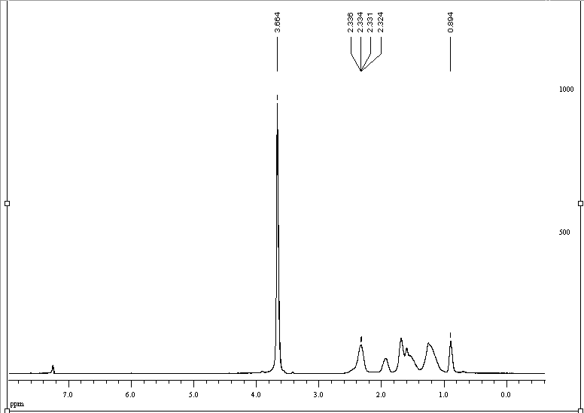
c
a
b
分子骨架或己烯上的CH、CH₂

图Ⅴ Ⅱ/MAO体系得到含MA=83.3%共聚物的¹H NMR谱图

图Ⅴ为MA投料率为20％时，Ⅱ/MAO催化剂体系得到的MA单元含量为83.3%共聚产物的¹H NMR 谱图。与均聚得到PMA的¹H NMR谱图相比，共聚产物谱图中除了在1.93ppm，2.33ppm和3.66ppm处出现了PMA相应的-CH2-、与羰基相连的CH和-OCH3氢的特征吸收峰外，在化学位移δ从0.8ppm 到1.4ppm范围内还出现了1-己烯单元的特征共振峰^{[8]}。

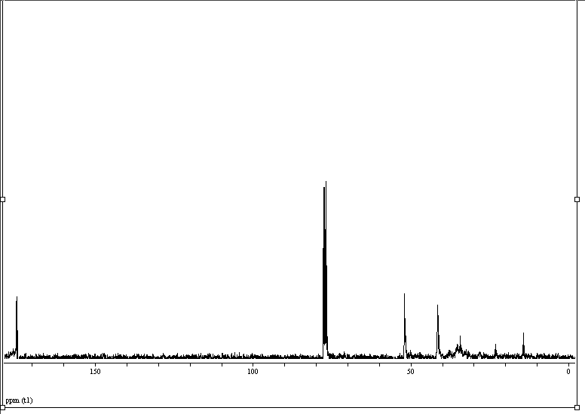
图Ⅵ Ⅱ/MAO体系得到含MA=83.3%共聚物的¹³C NMR谱图

图Ⅵ为MA投料率为20％时，Ⅱ/MAO体系得到含MA=83.3%共聚物的¹³C NMR谱图。与均聚物PMA的¹³C NMR谱图相比, 在化学位移δ从14.4ppm 到28.5ppm范围内还出现了1-己烯单元的特征共振峰^{[8]}。结合GPC曲线的窄分散性，可以断定聚合反应得到了1-己烯/MA的共聚物，而非均聚物的共混物。
4) 聚合的机理
用铜配合物/MAO催化1-己烯与丙烯酸甲酯共聚成功的制得了极性单体插入率在56～95％的共聚物，而且发现MA的竞聚率远远高于1-己烯的竞聚率。然而，从这两种单体的性质看，1-己烯应更适合于配位聚合，MA则更适合自由基聚合，因此由该铜配合物体系进行1-己烯/MA共聚合的机理倾向于自由基聚合机理。其自由基的产生可能是通过二价铜Cu(Ⅱ)转化为一价铜Cu(Ⅰ)，形成自由基引发聚合，具体的过程有待于更深入研究。
5）结论
（1）合成了双β-酮胺与铜(Ⅱ)配合物，并用现代的分析技术对配体和配合物进行了表征。
（2）用铜配合物在温和的反应条件下，实现了1-己烯与MA的共聚，得到了高分子量，窄分布，分子链中含1-己烯孤立单元或短链嵌段的共聚物。随着MA投料量的增加，催化活性、极性单体插入率及产物分子量都随之增加。
（3）双β－酮胺与铜(Ⅱ)配合物催化1-己烯与MA的共聚遵循自由基聚合机理。

致谢
感谢中山大学化学与化学工程创新性化学实验与研究基金和国家自然科学基金提供实验经费支持。
感谢我的导师高海洋副教授在百忙中对我的关心和教导。感谢其他的老师和其他的实验室的师兄弟的帮助。

参 考 文 献
- Shengsheng Liu, Ayusman Sen. Living/Controlled Copolymerization of Acrylates with Nonactivated Alkenes. Journal of Polymer Science: Part A: Polymer Chemistry, 2004, 42: 6175-6192.
- Tian G, Boone H W, Novak B M. Neutral Palladium Comlexes as Catalysts for Olefin-Methyl Acrylate Copolymerization: A Cautionary Tale. Macromolecules, 2001, 34: 7656.
- Nagel M, Sen A. Intermediacy of Radicals in Rearrangement and Decomposition of Metal-Alkyl Species: Relevance to Metal-Mediated Polymerization of Polar Vinyl Monomers Organometallics, 2006, 25: 4722.
- 暴峰.中山大学博士毕业论文.广州，2005.
- Anna M R G, Carlo C, Simone G. bis(salicylaldiminate) copper(II)/ Methylaluminoxane catalysts for Homo- and Copolymerizations of Ethylene and Methyl Methacrylate. Journal of Polymer Science: Part A: Polymer Chemistry, 2007,45, 1134–1142.
- Martin D F in “Reactions of Coordinated Ligands and Homogeneous Catalysis,” Advances in chemistry Series, No. 37, American Chemical Society, Washington, D.C., 1963, PP. 192-200.
- Carlo C, Simone G, Fabio M. Vinyl polymerization of norbornene by bis(salicylaldiminate) copper(II)/ methylalumoxane catalysts, Organometallic, 2006, 25: 3659-3664.
- Babu G N, Newmark R A, Chien J C W. Microstructure of Poly(1-hexene) Produced by ansa-Zirconocenium Catalysis Macromolecules, 1994, 27: 3383.

Synthesis, Characterization of Bis-(β-ketoamino) Copper(Ⅱ) Complexes and Their Copolymerization Behavior of 1-Hexene with Methyl Acrylate

Liu Xiaofang (ID: 04325007)

Supervisor: Associate professor Gao Haiyang
School of Chemistry and Chemical Engineering;
Institute of Polymer Science, Sun Yet-sen University
Abstract: Two bis-(β-ketoamino) copper(Ⅱ) complexes were synthesized and characterized. Activated with methylaluminoxane (MAO), copolymerzation of 1-hexene and MA was investigated with these bis-(β-ketoamino) copper complexes. The copolymerization results indicated that β-ketoamino copper/MAO system showed high catalytic activity, bulky steric hindrance of complexes would result in high-molecular- weight copolymer. Besides, with an increase in the initial MA feed content, catalytic activity, the incorporated MA content, as well as molecular weights of the obtained copolymer increased. Further mechanistic studies showed that the copolymers obtained using these copper complexes arise from a radical mechanism.

Key words: β-(ketoamino)copper(Ⅱ)complexes, 1-hexene, methyl acrylate, copolymerization

